รายงานสรุปผลการดำเนินงาน
โครงการเทิดทูนสถาบันชาติ ศาสนา และพระมหากษัตริย์
ในวันพุธที่ 11 พฤษภาคม 2565
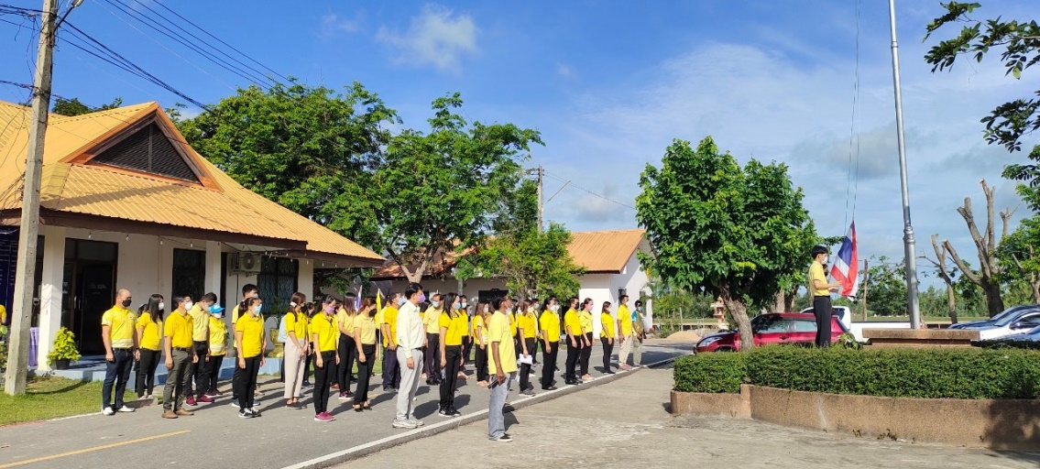

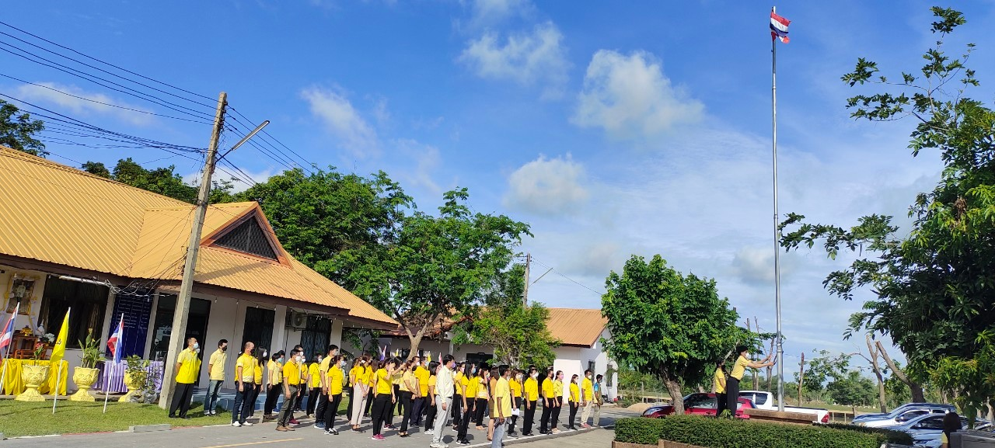
องค์การบริหารส่วนตำบลรอบเมือง อำเภอเมือง จังหวัดร้อยเอ็ด

อภิปรายผล : สรุปภาพรวมของการจัดโครงการเทิดทูนสถาบันชาติ ศาสนา และพระมหากษัตริย์ ประจำปี พ.ศ. 2565 ในครั้งนี้ พบว่า องค์การบริหารส่วนตำบลรอบเมือง ดำเนินโครงการได้ประสบผลสำเร็จบรรลุตามวัตถุประสงค์ของโครงการ คณะผู้บริหาร/พนักงานองค์การบริหารส่วนตำบล/พนักงานจ้างขององค์การบริหารส่วนตำบลรอบเมือง ร่วมกิจกรรมเคารพธงชาติ สวดมนต์ไหว้พระ ขับร้องเพลงสรรเสริญพระบารมีโดยพร้อมเพียงกัน และรับฟังนโยบายผู้บริหารเพื่อนำไปปฎิบัติให้ประสบผลสำเร็จ เพื่อประโยชน์สุขของประชาชน กิจกรรมจะจัดขึ้นทุกวันพุธในเวลา 07.50 น เป็นต้นไป
ผลที่ได้รับ : สร้างจิตสำนึกให้ข้าราชการ พนักงานของรัฐ และให้คนไทยทั้งชาติ ได้ตระหนักถึงความจงรักภักดี ต่อชาติ ศาสนา และพระมหากษัตริย์ ให้เป็นสิ่งยึดเหนี่ยวและศูนย์รวมจิตใจของคนทั้งชาติ
: บุคลากรองค์การบริหารส่วนตำบลรอบเมือง ให้ความร่วมมือการจัดกิจกรรมเป็นอย่างดี และต่อเนื่อง มีผู้เข้าร่วมกิจกรรม จำนวน 85 คน

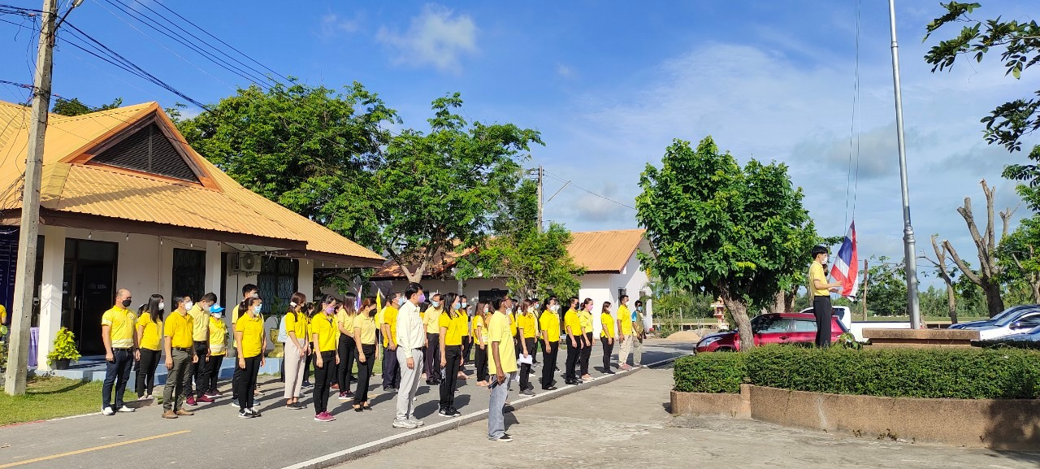

ภาพกิจกรรมโครงการเทิดทูนสถาบันชาติ ศาสนา และพระมหากษัตริย์
ในวันพุธที่ 11 พฤษภาคม 2565
องค์การบริหารส่วนตำบลรอบเมือง อำเภอเมือง จังหวัดร้อยเอ็ด
ภาพกิจกรรมขับร้องเพลงชาติ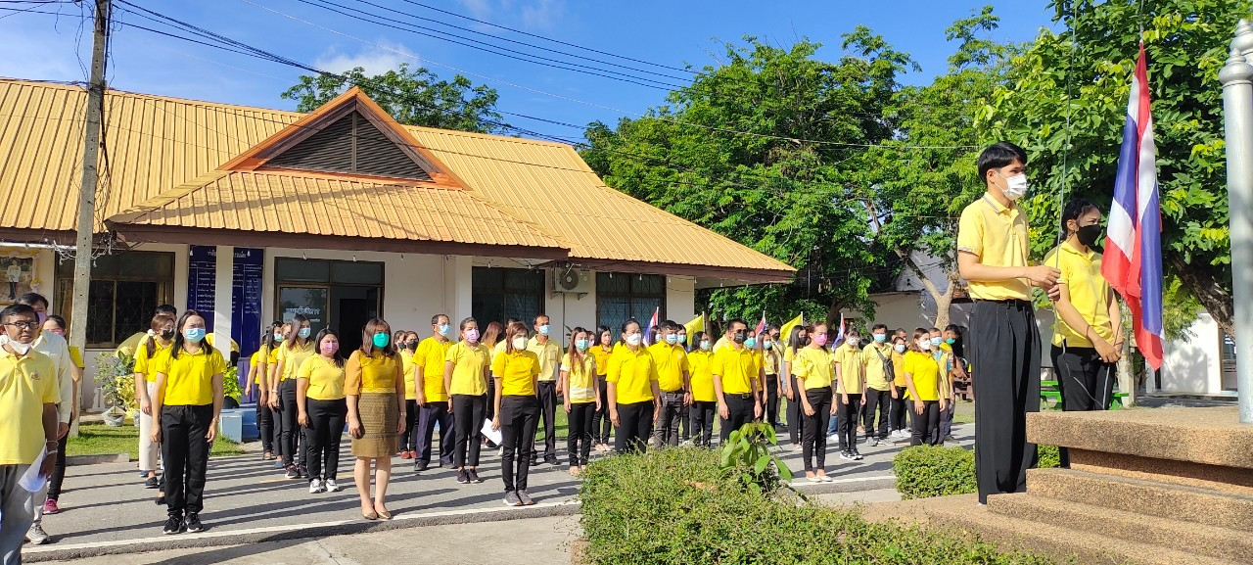
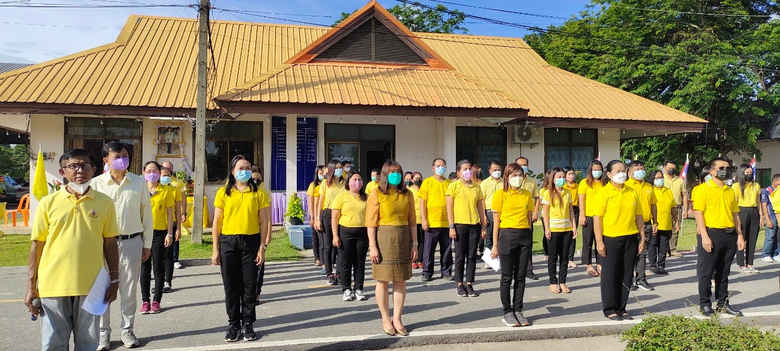
ภาพประกอบกิจกรรมขับร้องเพลงสรรเสริญพระบารมี
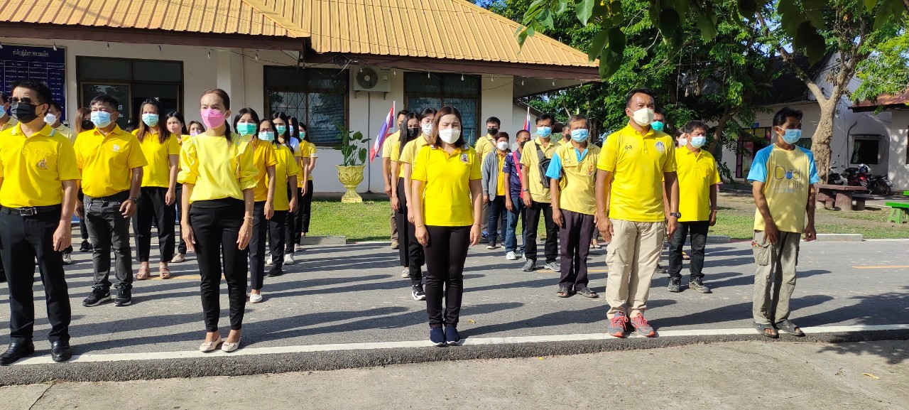
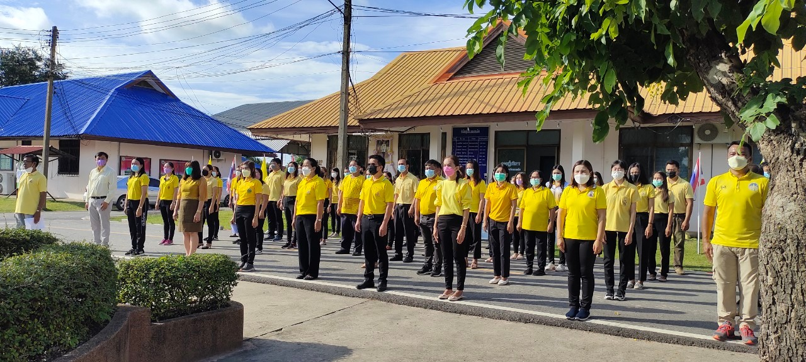
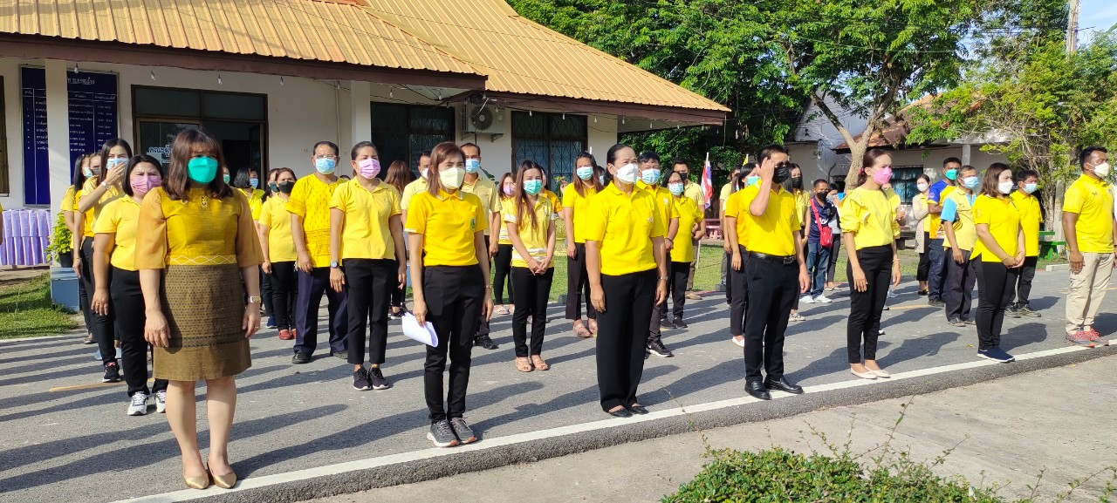

ภาพประกอบกิจกรรมสวดมนต์ไหว้พระ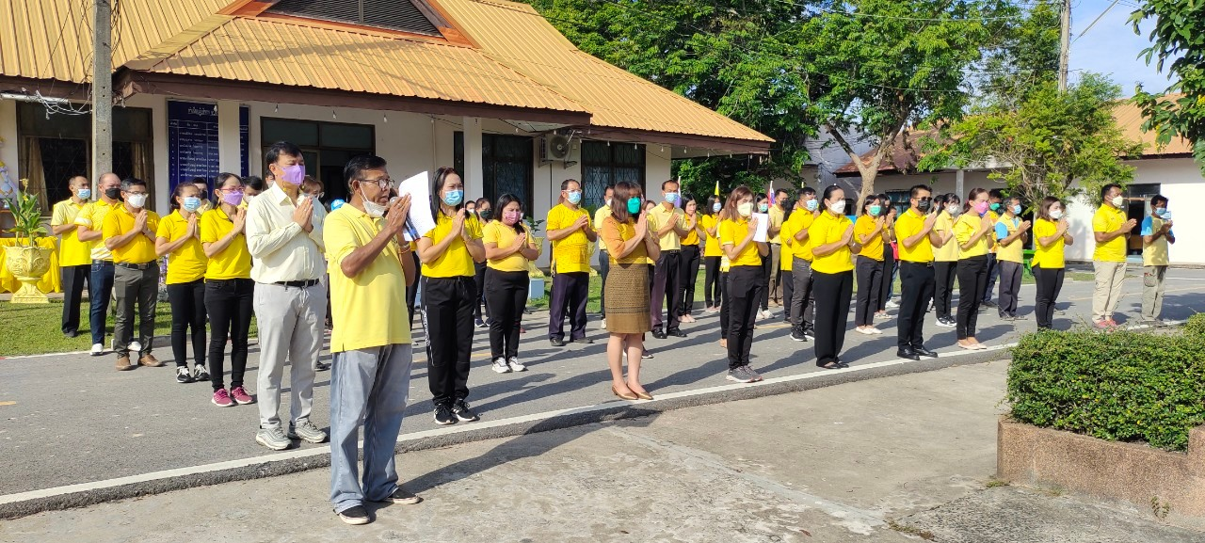
ภาพประกอบกิจกรรมรับฟังนโยบายคณะผู้บริหาร